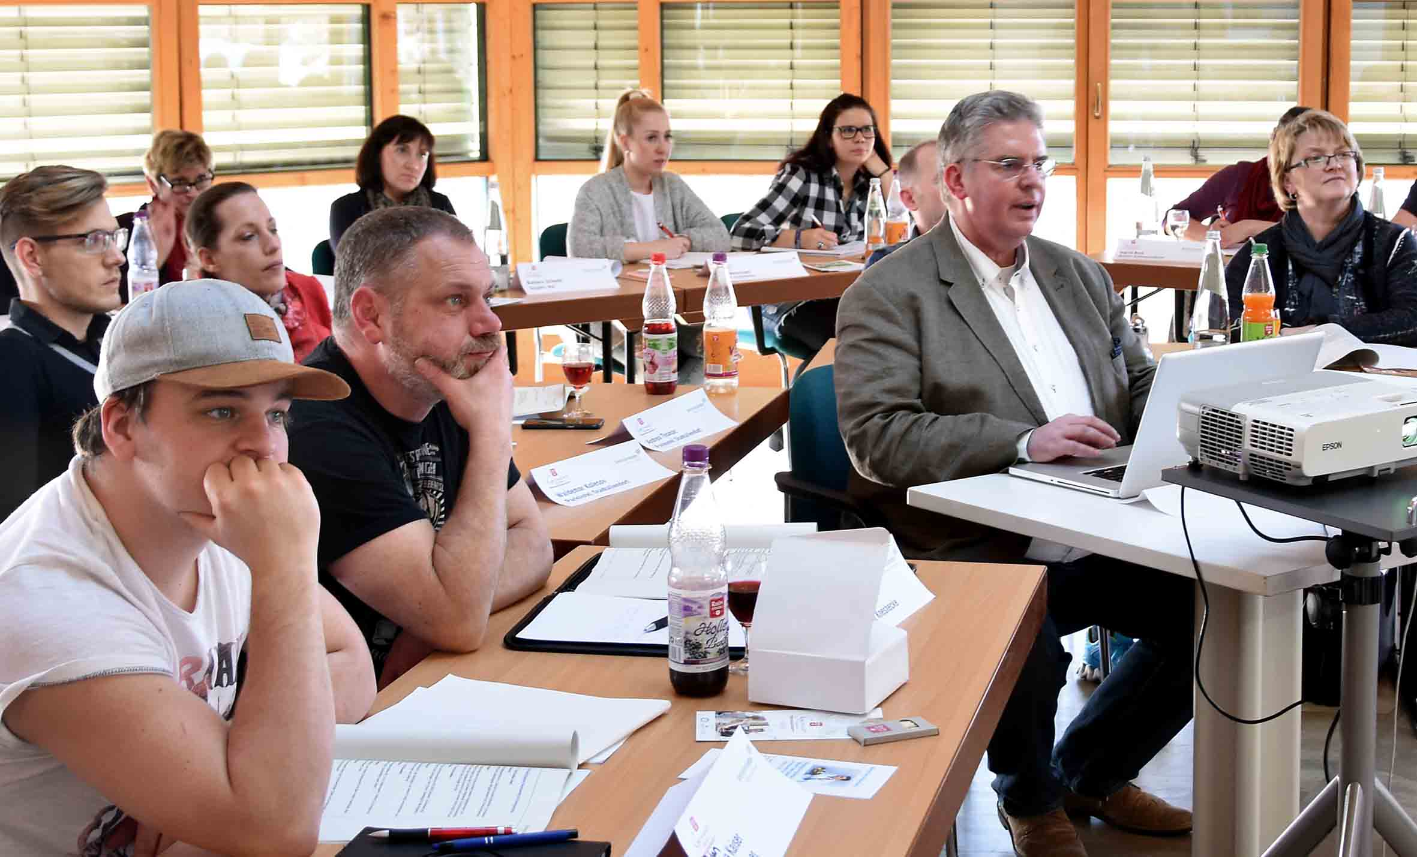
„Gäste gewinnen in der digitalen Welt“ lautete das Seminarthema der vergangenen RhönSprudel Genussakademie. Referent Andreas Pfeifer aus Wiesbaden brachte dieses Thema Gastronomen aus Bayern, Hessen und Thüringen näher und vermittelte zahlreiche Tipps zum richtigen Umgang vor allem in Bezug auf Social Media.
Foto: Freies Journalistenbüro der Rhön / Franz-Josef Enders

Die digitale Welt ist aus der Gastronomie nicht mehr wegzudenken
RhönSprudel Genussakademie widmete sich Social Media & Co.
FLADUNGEN / RHÖN. Ein Gastronomiebetrieb, der im Gespräch bleibt, hat auch dauerhafte Erfolgschancen. Dabei können ihm die sozialen Medien und branchenspezifische Plattformen im Internet helfen. Gastronomie ohne digitale Welt – das ist heute kaum noch denkbar. Darin waren sich zumindest die Teilnehmer des Seminars „Gäste gewinnen in der digitalen Welt“ einig, zu dem die RhönSprudel Genussakademie jetzt Gastronomen aus der ganzen Region ins Wohlfühlhotel „Sonnentau“ nach Fladungen eingeladen hatte.
Zum ersten Mal griffen die Organisatoren der RhönSprudel Genussakademie nun das Thema soziale Medien in verschiedensten Facetten auf. Denn immer mehr Menschen jeden Alters informieren sich im Internet oder in den sozialen Medien über Gastronomie und Hotellerie, blättern dort Speisekarten nach, schauen sich Bilder von den Gasträumen an und buchen online Reisen und Ausflüge. Ein Gastronomiebetrieb, der sich heutzutage nicht in den einschlägigen Medien der digitalen Welt präsentiert, kann daher schnell das Nachsehen haben.
Als Referenten waren Andreas Pfeifer und Katharina Grau von der Agentur „Heldenhelfer“ in Wiesbaden ins bayerische Fladungen gekommen. Sie verstehen sich als Partner der Gastronomie und beraten Betriebe hinsichtlich ihrer optimalen Marketingstrategie. Andreas Pfeifer gab zunächst einen Überblick über die zahlreichen Internetplattformen und riet den anwesenden Gastronomen, sich nur dort zu präsentieren, wo sich ihre Gäste auch tatsächlich aufhalten. Ferner gab er die Empfehlung, gleichzeitig branchenspezifische Businessnetzwerke zu nutzen, um Kontakte zu anderen Betrieben herzustellen. Die Angebote auf diesen Plattformen reichen bis hin zur Suche von Arbeitskräften – ein wichtiges Geschäftsfeld gerade in der Gastronomie.
Soziale Medien, unterstrichen die beiden Referenten, werden vor allem dem Wunsch nach Austausch zwischen den Gästen und dem jeweiligen Gastronomiebetrieb gerecht. Die Interaktion mache Spaß und letztlich Lust auf das Erlebnis Essen und Genuss. „Es geht darum, ins Gespräch zu kommen und im Gespräch zu bleiben“, fasste es Pfeifer zusammen. Effekte der sozialen Medien seien Bekanntheit, Präsenz am Markt, Sympathie durch Transparenz und natürlich ein größerer Empfängerkreis.
„Wir wollen mit diesem Seminar den Gastronomen ein besseres Gefühl für die Social Media Kommunikationskanäle vermitteln damit sie ihre Ziele und Zielgruppen schneller erreichen können. Und wir geben ihnen Tipps, wie sie sich im Social Media-Bereich aktiv und zielorientiert bewegen“, sagten die Referenten. Gleichzeitig betonten sie, dass die Inhalte stets auf neuestem Stand sein müssen, wenn man sich einmal dazu entschieden habe, die digitale Welt zu nutzen. „Wenn ich eine Tür öffne, muss ich mich auch um den Kanal und um den Gast kümmern.“
Es gebe nicht die Social Media-Plattform für jeden. Jeder Gastronom müsse die geeignete Social Media Plattform für sich finden, hebt Martina Klüber-Wibelitz aus Schleid hervor, welche die Seminare im Auftrag der RhönSprudel Genussakademie organisiert. Auch spezielle Bilder-Plattformen, wie z.B. Pinterest hätten sich vielfach bewährt, ergänzt sie.
Das nächste Seminar der RhönSprudel Genussakademie findet am 7. März im „Gersfelder Hof“ in Gersfeld statt. Dann geht es um das Thema „Das verkannte Werbemittel – die Speisekarte 2020“. Ein Branchenforum „Chefs unter sich“ im Museumsgasthof „Zum Adler“ in Fladungen beendet am 15. März die Seminarreihe der RhönSprudel Genussakademie für das Winterhalbjahr 2018.

Pressekontakt:
Freies Journalistenbüro der Rhön
Carsten Kallenbach
Löcherweg 11
98634 Oberweid
Telefon (03 69 46) 2 61 06
E-Mail: carsten.kallenbach@t-online.de

Abdruck honorarfrei

